Об изменении границ Мангистауской области
Постановление Правительства Республики Казахстан от 17 мая 2024 года № 387
В соответствии с Законом Республики Казахстан "О Государственной границе Республики Казахстан" и подпунктом 1-1) статьи 10 Закона Республики Казахстан "Об административно-территориальном устройстве Республики Казахстан" Правительство Республики Казахстан ПОСТАНОВЛЯЕТ:
1. Изменить границы Мангистауской области путем включения в территорию Мангистауской области земель между исходными линиями для отсчета ширины территориальных вод (моря) Республики Казахстан на Каспийском море и внешним пределом территориальных вод (моря) Республики Казахстан шириной двенадцать морских миль общей площадью 1638837,5075 гектара согласно приложению к настоящему постановлению.
2. Акимату Мангистауской области принять меры, вытекающие из настоящего постановления.
3. Настоящее постановление вводится в действие по истечении десяти календарных дней после дня его первого официального опубликования.
Премьер-Министр  Республики Казахстан | О. Бектенов
Приложение
к постановлению Правительства
Республики Казахстан
от 17 мая 2024 года № 387
Схематическая карта границ Мангистауской области

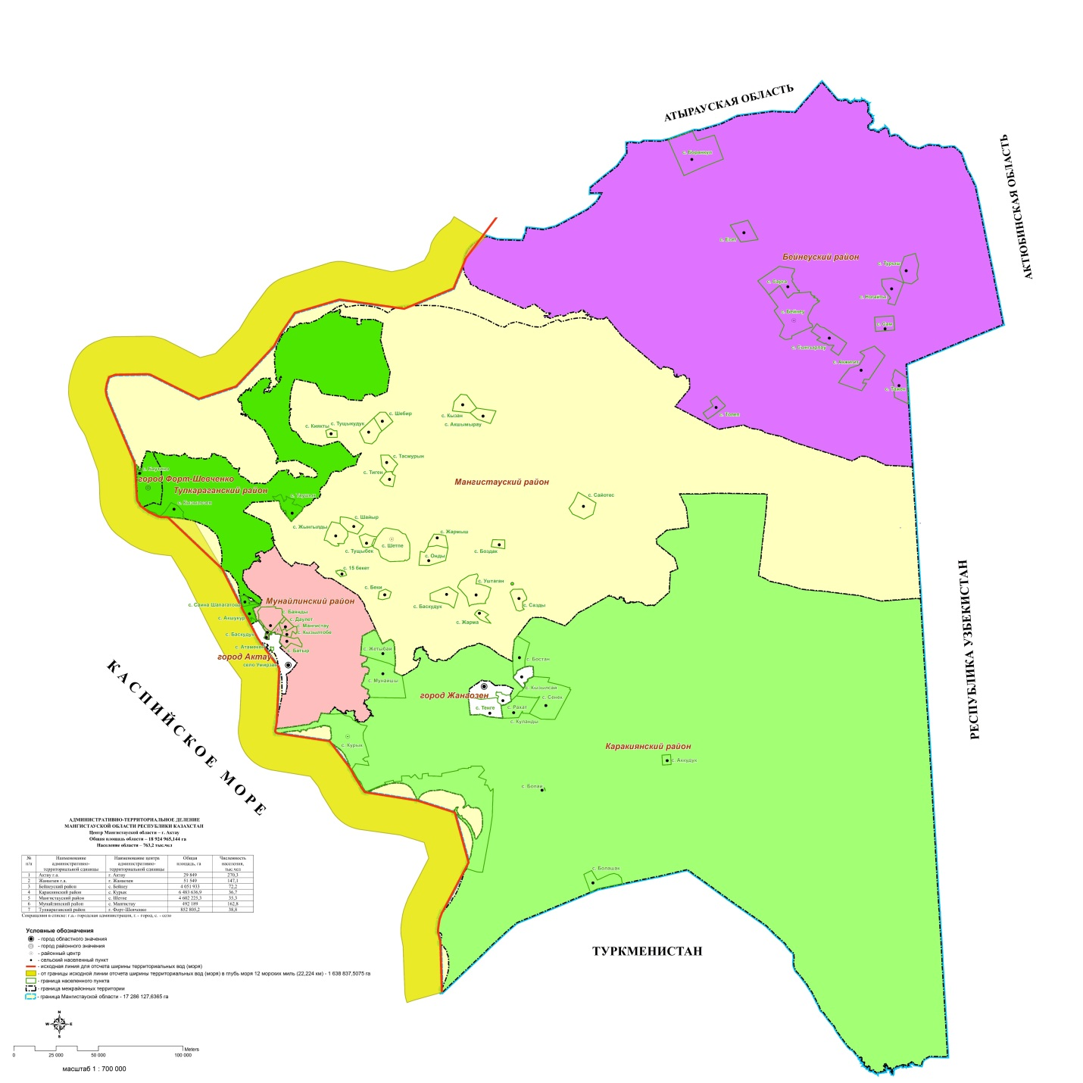

Описание границ Мангистауской области
Границы Мангистауской области обозначены следующим образом:
северная граница Мангистауской области проходит по действующим границам территорий административного подчинения Атырауской области;
северо-восточная граница проходит по действующим границам территорий административного подчинения Актюбинской области;
южная граница проходит по казахстанско-туркменской государственной границе;
юго-восточная граница проходит по казахстанско-узбекской государственной границе;
западная граница проходит по внешнему пределу территориальных вод (моря) Республики Казахстан на Каспийском море.
Экспликация земель, входящих в административно-территориальное подчинение Мангистауской области, между исходными линиями для отсчета ширины территориальных вод (моря) Республики Казахстан на Каспийском море и внешним пределом территориальных вод (моря) Республики Казахстан шириной двенадцать морских миль Каспийского моря
Наименование | Площадь, га
1 | 2
Площадь от границы области до двенадцати морских миль между исходными линиями для отсчета ширины и внешнего предела территориальных вод (моря) по Мангистауской области | 1638837,5075
1) площадь от границы области до двенадцати морских миль между исходными линиями для отсчета ширины и внешнего предела территориальных вод (моря) по городу Актау | 87171,2282
2) площадь от границы области до двенадцати морских миль между исходными линиями для отсчета ширины и внешнего предела территориальных вод (моря) по Бейнеускому району | 81805,1200
3) площадь от границы области до двенадцати морских миль между исходными линиями для отсчета ширины и внешнего предела территориальных вод (моря) по Каракиянскому району | 513287,6044
4) площадь от границы области до двенадцати морских миль между исходными линиями для отсчета ширины и внешнего предела территориальных вод (моря) по Мангистаускому району | 150105,7313
5) площадь от границы области до двенадцати морских миль между исходными линиями для отсчета ширины и внешнего предела территориальных вод (моря) по Мунайлинскому району | 49808,5611
6) площадь от границы области до двенадцати морских миль между исходными линиями для отсчета ширины и внешнего предела территориальных вод (моря) по Тупкараганскому району | 756659,2625
____________________________

© 2012. РГП на ПХВ «Институт законодательства и правовой информации Республики Казахстан» Министерства юстиции Республики Казахстан

